Martes
20
de abril

Tercero y Cuarto de primaria
Educación Física

EN BUSCA DEL JUEGO FAVORITO

Aprendizaje esperado: 3° y 4° grados. Aprendizaje esperado: Combina sus habilidades motrices al diversificar la ejecución de los patrones básicos de movimiento en situaciones de juego, con el fin de otorgarle intención a sus movimientos.

Énfasis: Identifica lo que puede hacer a partir de las características de los retos y juegos en los que participa y colabora.

¿Qué vamos a aprender?

Hoy platicaremos y jugaremos ¡EN BUSCA DEL JUEGO FAVORITO!

Antes de iniciar, revisemos que nuestra área sea segura, tener agua simple potable y mientras el profesor Jorge me ayuda y tú revisas en casa, te voy a recordar el material que vamos a utilizar el día de hoy.

SCROLL EN PANTALLA CON LISTA DE MATERIALES:

- Un palo de escoba u objeto que sirva como bastón
- Cuatro vasos de plástico o botes de un litro (numerados del uno al cuatro)
- Un disco de cartón con un orificio en medio
- Dos pelotitas de calcetín

El énfasis de la sesión es identificar lo que puedes hacer a partir de las características de las actividades en las que participas y colaboras. Esto lo lograremos por medio de juegos y retos divertidos.

¿Qué hacemos?

La primera actividad se llama “explorando mis habilidades motrices” Elige cualquier material y explora habilidades de locomoción, como caminar, correr, saltar, gatear o trotar. Si hay alguien en casa invítalo para que descubran juntos sus posibilidades.

Ahora, emplea habilidades de manipulación, por ejemplo, lanzar, atrapar, golpear, impulsar o patear.

Te invito a experimentar algunos movimientos de estabilidad, como giros o equilibrios.

¿Podrías combinar dos o más habilidades motrices?

2. Disco numérico

La siguiente actividad es “disco numérico”; distribuye tus vasos por el área de juego y, con el bastón, conduce el disco realizando diversos desplazamientos, al escuchar “alto” detente. Realiza el cálculo mental de la operación matemática que se indique y desde el punto en el que te encuentres, impulsa el disco con el bastón tratando de derribar el vaso que corresponda al resultado.

- 3X4-10=
- 3X3-5=
- 4X2-5=
- 2X5-9=
- 5+4-6=
- 2+3-1=

Te propongo hacer lo mismo, pero ahora párate a un lado del vaso que tenga el número del resultado de la operación y desde ahí, impulsa el disco con el bastón tratando de derribar los siguientes en orden consecutivo.

- 2+6-7=
- 4X2-6=
- 3X2-4=
- 4X3-9=
- 4+4-7=
- 2X8-12=

3. Saltando la cerca

El reto que sigue se llama “saltando la cerca”. En un lado del área de juego, construye una valla colocando el bastón sobre dos vasos; en el otro, ubica los dos vasos restantes y las dos pelotitas de calcetín. Sujeta el disco, corre y salta el bastón, después lanza el disco por debajo de la valla tratando de derribar los vasos o tocar las pelotitas de calcetín. Tendrás un minuto para lograrlo.

¿Podrás vencer tu propio récord?

Cambiemos la dinámica, ahora los vasos van a saltar la cerca; colócalos alineados a un paso de distancia del bastón, que estará en medio del área de juego. Lanza el disco tratando de golpear cada vaso, con la intención de que pasen por arriba del bastón al otro lado; procura no lanzarlos muy lejos, porque después tendrás que regresarlos desde el lugar en donde cayeron.

Si hay alguien en casa invítalo a jugar y coloquen dos vasos de cada lado. Con el disco traten de pasar los vasos al lado contrario, alternando los lanzamientos e intentando no quedarse con ningún vaso de su lado.

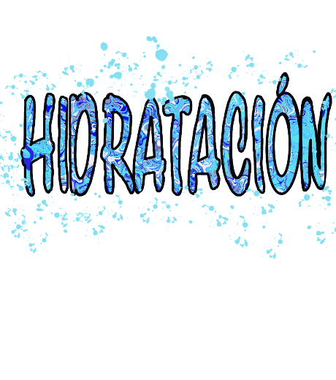
Forma dos porterías con los vasos en cada lado del área de juego, enfrente de cada una coloca una pelotita de calcetín que será “un defensa”. Ubícate en el centro y desde ahí gira el disco con el bastón sobre el suelo, para después impulsarlo hacia una y otra portería alternando de lado. Trata de hacer la mayor cantidad de goles, sin tocar la pelotita de calcetín, durante un minuto.

¿Podrás vencer tu propio récord? Sólo que ahora el reto será golpear o tocar los vasos con el disco.

Si estás con un familiar, invítalo a jugar. Cada uno colóquese en una portería e intenten lograr la mayor cantidad de anotaciones; a este juego también se le conoce como Ringette gym.

El Reto de Hoy:

Hoy aprendimos que las habilidades motrices se clasifican en… locomoción, manipulación y estabilidad. Y lo más importantes es que son movimientos que entre más emplees y practiques, podrás mejorar, lo que te permite lograr un mayor control de tu cuerpo y actuar de manera inteligente.

Si te es posible consulta otros libros y comenta el tema de hoy con tu familia. Si tienes la fortuna de hablar una lengua indígena aprovecha también este momento para practicarla y platica con tu familia en tu lengua materna.

¡Buen trabajo!

Gracias por tu esfuerzo.

